

**"Қазақстан Республикасының Президентіне тікелей бағынатын және есеп беретін кейбір мемлекеттік органдардың, құқық қорғау органдарының, соттардың, Қарулы Күштердің, басқа да әскерлер мен әскери құралымдардың ведомстволық наградалары туралы" Қазақстан Республикасы Президентiнiң 2011 жылғы 30 қыркүйектегі № 155 Жарлығына өзгерістер мен толықтырулар енгізу туралы**

Қазақстан Республикасы Президентiнiң 2013 жылғы 19 ақпандағы № 505 Жарлығы

Қазақстан Республикасы Президенті       
мен Үкіметі актілерінің жинағында және    
республикалық баспасөзде жариялануға тиіс

**ҚАУЛЫ ЕТЕМІН**:  
      1. «Қазақстан Республикасының Президентіне тікелей бағынатын және есеп беретін кейбір мемлекеттік органдардың, құқық қорғау органдарының, соттардың, Қарулы Күштердің, басқа да әскерлер мен әскери құралымдардың ведомстволық наградалары туралы» Қазақстан Республикасы Президентiнiң 2011 жылғы 30 қыркүйектегі № 155 Жарлығына (Қазақстан Республикасының ПҮАЖ-ы, 2011 ж., № 55, 783-құжат; 2012 ж., № 36, 476-құжат) мынадай өзгерістер мен толықтырулар енгізілсін:  
      тақырыбы мынадай редакцияда жазылсын:  
      «Қазақстан Республикасының Президентіне тікелей бағынатын және есеп беретін кейбір мемлекеттік органдардың, Қазақстан Республикасы Конституциялық Кеңесінің, құқық қорғау органдарының, соттардың, Қарулы Күштердің, басқа да әскерлер мен әскери құралымдардың ведомстволық және оларға теңестірілген өзге де наградалары туралы»;  
      1 және 2-тармақтар мынадай редакцияда жазылсын:  
      «1. Қоса беріліп отырған:  
      1) Қазақстан Республикасының Президентіне тікелей бағынатын және есеп беретін кейбір мемлекеттік органдардың, Қазақстан Республикасы Конституциялық Кеңесінің, құқық қорғау органдарының, соттардың, Қарулы Күштердің, басқа да әскерлер мен әскери құралымдардың ведомстволық және оларға теңестірілген өзге де наградаларының тізбесі мен сипаттамалары;  
      2) Қазақстан Республикасының Президентіне тікелей бағынатын және есеп беретін кейбір мемлекеттік органдардың, Қазақстан Республикасы Конституциялық Кеңесінің, құқық қорғау органдарының, соттардың, Қарулы Күштердің, басқа да әскерлер мен әскери құралымдардың ведомстволық және оларға теңестірілген өзге де наградаларымен марапаттау (ведомстволық және оларға теңестірілген өзге де наградаларынан айыру) қағидалары бекітілсін.  
      2. Осы Жарлыққа 1-қосымшаға сәйкес құрамда Ведомстволық және оларға теңестірілген өзге де наградалар жөніндегі геральдикалық комиссия (бұдан әрі – Комиссия) құрылсын.»;  
      4-тармақ мынадай редакцияда жазылсын:  
      «4. Ведомстволық және оларға теңестірілген өзге де наградаларды, сондай-ақ оларға куәліктерді дайындау жөніндегі шығыстар республикалық бюджетте тиісті мемлекеттік органның қызметін қамтамасыз етуге көзделетін қаражат есебінен және шегінде жүзеге асырылады.»;  
      жоғарыда аталған Жарлықпен бекітілген Қазақстан Республикасының Президентіне тікелей бағынатын және есеп беретін кейбір мемлекеттік органдардың, құқық қорғау органдарының, соттардың, Қарулы Күштердің, басқа да әскерлер мен әскери құралымдардың ведомстволық наградаларының тізбесі және сипаттамаларында:  
      тақырыбы мынадай редакцияда жазылсын:  
      «Қазақстан Республикасының Президентіне тікелей бағынатын және есеп беретін кейбір мемлекеттік органдардың, Қазақстан Республикасы Конституциялық Кеңесінің, құқық қорғау органдарының, соттардың, Қарулы Күштердің, басқа да әскерлер мен әскери құралымдардың ведомстволық және оларға теңестірілген өзге де наградаларының тізбесі мен сипаттамалары»;  
      «1. Қазақстан Республикасының Президентіне тікелей бағынатын және есеп беретін кейбір мемлекеттік органдардың, құқық қорғау органдарының, соттардың, Қарулы Күштердің, басқа да әскерлер мен әскери құралымдардың ведомстволық наградаларының тізбесі» бөлімінде:  
      тақырыбы мынадай редакцияда жазылсын:  
      «1. Қазақстан Республикасының Президентіне тікелей бағынатын және есеп беретін кейбір мемлекеттік органдардың, Қазақстан Республикасы Конституциялық Кеңесінің, құқық қорғау органдарының, соттардың, Қарулы Күштердің, басқа да әскерлер мен әскери құралымдардың ведомстволық және оларға теңестірілген өзге де наградаларының тізбесі»;  
      «Медальдар:» деген кіші бөлім мынадай мазмұндағы 1-1-тармақпен толықтырылсын:  
      «1-1. Қазақстан Республикасы Конституциялық Кеңесі:  
      «Конституциялық заңдылықты нығайтуға қосқан үлесі үшін»;  
      «Төсбелгілер:» кіші бөлімі мынадай мазмұндағы 1-1 және 1-2-тармақтармен толықтырылсын:  
      «1-1. Қазақстан Республикасы Президентінің Әкімшілігі:  
      «Мінсіз қызметі үшін».  
      1-2. Қазақстан Республикасы Мемлекеттік қызмет істері агенттігі:  
      «Үздік мемлекеттік қызметші».»;  
      «2. Қазақстан Республикасының Президентіне тікелей бағынатын және есеп беретін кейбір мемлекеттік органдардың, құқық қорғау органдарының, соттардың, Қарулы Күштердің, басқа да әскерлер мен әскери құралымдардың ведомстволық наградаларының сипаттамалары (бұдан әрі – Сипаттамалар)» бөлімінде:  
      тақырыбы мынадай редакцияда жазылсын:  
      «2. Қазақстан Республикасының Президентіне тікелей бағынатын және есеп беретін кейбір мемлекеттік органдардың, Қазақстан Республикасы Конституциялық Кеңесінің, құқық қорғау органдарының, соттардың, Қарулы Күштердің, басқа да әскерлер мен әскери құралымдардың ведомстволық және оларға теңестірілген өзге де наградаларының сипаттамалары (бұдан әрі – Сипаттамалар)»;  
      мынадай мазмұндағы кіші бөлімдермен толықтырылсын:  
      «Қазақстан Республикасы Конституциялық Кеңесінің медалі  
      «Конституциялық заңдылықты нығайтуға қосқан үлесі үшін» (5-1-қосымша)  
      «Конституциялық заңдылықты нығайтуға қосқан үлесі үшін» медалі диаметрі 32 мм болатын шеңбер нысанындағы жезден дайындалады.  
      Медальдің бет жағында ортада «Қазақстан Конституциясы» деген жазу бар, жоғарыда шаңырақ бейнесі орналасқан. Төменгі бөлігінде Қазақстан Республикасының Конституциясын білдіретін кітап бейнеленген. Айналдыра көмкерген бидай қауызынан гүлтәж көрсетілген. Медальдің шетін бойлай мемлекеттік тілде «Конституциялық заңдылықты нығайтуға қосқан үлесі үшін» деп жазылған.  
      Медальдағы барлық бейнелер мен жазулар шығыңқы. Медальдің шеті ернеумен жиектелген. Бейнелердің бедері шығыңқы күңгірт.  
      Медаль құлақша мен шығыршық арқылы, ені 32 мм және биіктігі 50 мм алты бұрышты тағанға жалғанады. Таған сары түстес металдан (жезден) жасалып, бет жағы көгілдір түсті жібек қатқыл лентамен тысталған. Тағанның сырт жағында бұйымды киімге қадауға арналған визорлы бекіткіші бар түйреуіш орналасқан.  
      Барлық медальдар нөмірленген, нөмірі ойып жазылған.»;  
      «Қазақстан Республикасы Президенті Әкімшілігінің төсбелгісі  
      «Мінсіз қызметі үшін» (79-1 қосымша)  
      «Мінсіз қызметі үшін» төсбелгісі үш элементтен тұрады (негізі және екі қондырмасы), жезден дайындалады және сегіз ұшты айшықты жұлдыз нысанында болады. Белгінің диаметрі 45 мм. Негізден таралған сәулелер аясында, жұлдыздың ортасында сегіз қырлы қондырма орналасқан. Сегіз қырлы қондырманың көгілдір түсті аясында алтын түсті сәндік шілтермен көмкерілген дөңгелекше орналасқан. Дөңгелекшенің ішінде қара көк түстің аясында «ҚАЗАҚСТАН РЕСПУБЛИКАСЫ ПРЕЗИДЕНТІНІҢ ӘКІМШІЛІГІ» деген жазу бар. Сегіз қырлы қондырманың ішкі бұрыштарында түссіз жасанды алмас – фианиттер орналасқан.  
      Екінші қондырмадағы ақ түстің аясында лавр жапырақтарының бұтақшаларымен көмкерілген Қазақстан Республикасы Президентінің Резиденциясы «Ақорда» ғимаратының бедерлі бейнесі орналасқан.  
      Сыртқы жағында, ортада «МІНСІЗ ҚЫЗМЕТІ ҮШІН» деген жазу орналасқан.  
      Белгі құлақша мен шығыршық арқылы жібек қатқыл лентамен тысталған, ені 32 мм бір көк, екі көгілдір, екі қызыл, екі жасыл және төрт ақ жолақшасы бар биіктігі 50 мм жезден жасалған алты бұрышты тағанға жалғанады.  
      Белгі киімге визорлы бекіткіші бар түйреуіш арқылы бекітіледі.  
      Қазақстан Республикасы Мемлекеттік қызмет істері агенттігінің төсбелгісі  
      «Үздік мемлекеттік қызметші» (79-2 қосымша)  
      «Үздік мемлекеттік қызметші» төсбелгiсi жезден жасалған және сегiз ұшты көп қырлы жұлдыз нысанында болады. Белгiнiң қарама-қарсы ұштары арасындағы өлшемi 35 мм.  
      Жұлдыздың ортасында диаметрi 20 мм шеңбер орналасқан, оның аясы ақ эмальмен боялған, шеңбердің ортасында 24 сәулесі бар күн және астында қалықтаған бүркіттің бейнесі бар.  
      Шеңбердiң жоғары жағында «ҮЗДІК», ал төменгі жағында «МЕМЛЕКЕТТІК ҚЫЗМЕТШІ» деген жазу түсiрiлген, оның аясы көк эмальмен боялған. Жазулардың арасында ұлттық орнамент түсірілген.  
      Айналасы ернеумен жиектелген. Белгiдегi барлық бейнелер мен жазулар бедерленген.  
      Белгi құлақша мен шығыршық арқылы мемлекеттік ту түстi жiбек қатқыл лентамен тысталған енi 20 мм және биiктiгi 15 мм тiк бұрышты тағанға жалғанады.  
      Белгi киiмге визорлы бекiткiшi бар түйреуiш арқылы бекiтiледi.»;  
      мынадай мазмұндағы 5-1, 79-1 және 79-2-қосымшалармен толықтырылсын:

      «

Сипаттамаларға  
5-1 қосымша

**«Конституциялық заңдылықты нығайтуға қосқан үлесі үшін» медалі**

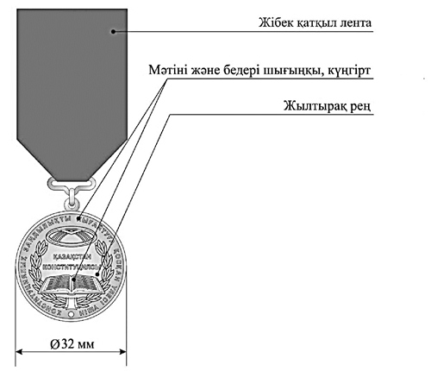

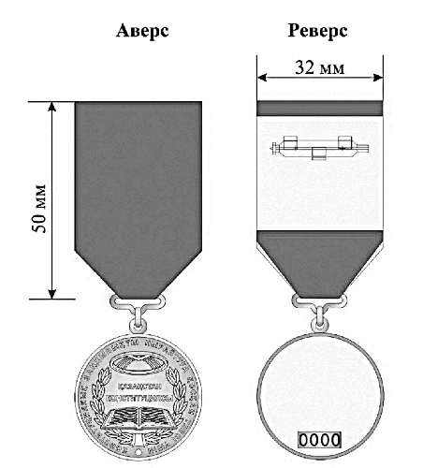

»;

      «

Сипаттамаларға  
79-1 қосымша

**«Мінсіз қызметі үшін» төсбелгісі**

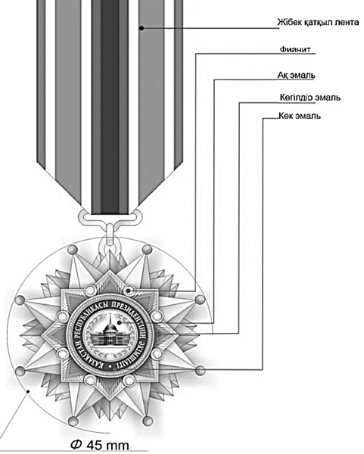

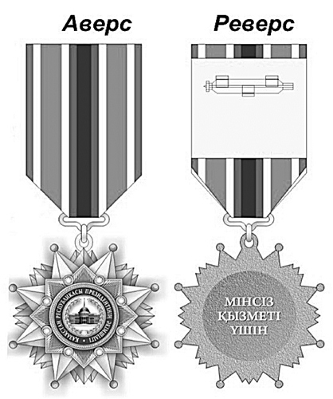

Сипаттамаларға  
79-2 қосымша

**«Үздік мемлекеттік қызметші» төсбелгісі**

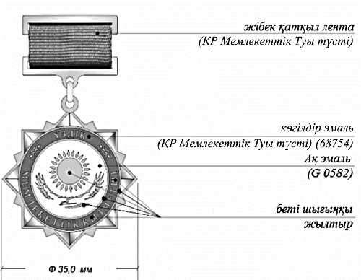

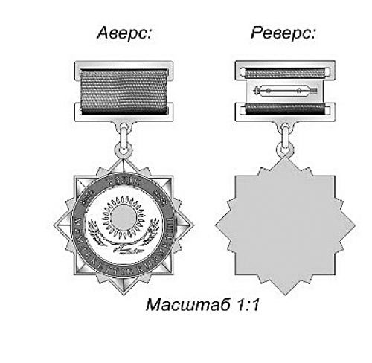

»;

      жоғарыда аталған Жарлықпен бекітілген Қазақстан Республикасының Президентіне тікелей бағынатын және есеп беретін кейбір мемлекеттік органдардың, құқық қорғау органдарының, соттардың, Қарулы Күштердің, басқа да әскерлер мен әскери құралымдардың ведомстволық наградаларымен марапаттау (ведомстволық наградаларынан айыру) қағидаларында:  
      тақырыбы мынадай редакцияда жазылсын:  
      «Қазақстан Республикасының Президентіне тікелей бағынатын және есеп беретін кейбір мемлекеттік органдардың, Қазақстан Республикасы Конституциялық Кеңесінің, құқық қорғау органдарының, соттардың, Қарулы Күштердің, басқа да әскерлер мен әскери құралымдардың ведомстволық және оларға теңестірілген өзге де наградаларымен марапаттау (ведомстволық және оларға теңестірілген өзге де наградаларынан айыру) қағидалары»;  
      1 және 5-тармақтар мынадай редакцияда жазылсын:  
      «1. Қазақстан Республикасының Президентіне тікелей бағынатын және есеп беретін кейбір мемлекеттік органдардың, Қазақстан Республикасы Конституциялық Кеңесінің, құқық қорғау органдарының, соттардың, Қарулы Күштердің, басқа да әскерлер мен әскери құралымдардың ведомстволық және оларға теңестірілген өзге де наградаларымен марапаттаудың (ведомстволық және оларға теңестірілген өзге де наградаларынан айырудың) осы қағидалары (бұдан әрі – Қағидалар) Қазақстан Республикасының Президентіне тікелей бағынатын және есеп беретін кейбір мемлекеттік органдардың, құқық қорғау органдарының, соттардың, Қарулы Күштердің, басқа да әскерлер мен әскери құралымдардың ведомстволық және оларға теңестірілген өзге де наградаларымен марапаттаудың (бұдан әрі – ведомстволық наградалар) (ведомстволық наградаларынан айырудың) бірыңғай тәртібі мен қағидаттарын айқындайды.»;  
      «5. Қазақстан Республикасының Президентіне тікелей бағынатын және есеп беретін органдардың, Қазақстан Республикасы Конституциялық Кеңесінің, құқық қорғау органдарының, соттардың, сондай-ақ Қарулы Күштердің, басқа да әскерлер мен әскери құралымдардың қызметкерлерін, жұмыскерлерін, судьяларды және өзге де адамдарын ведомстволық наградаларымен марапаттау (ведомстволық наградаларынан айыру) туралы ұсыныстарға (бұдан әрі – ведомстволық наградаларымен марапаттау (ведомстволық наградаларынан айыру) туралы ұсыныстар) олардың басшылары бастамашылық етеді, олар орталық мемлекеттік органның кадр қызметіне тиісті ұсыныстар жібереді.  
      Қазақстан Республикасы азаматтарын, шетелдік азаматтарды және азаматтығы жоқ адамдарды ведомстволық наградалармен марапаттау (ведомстволық наградалардан айыру) туралы ұсыныстарға Қазақстан Республикасының Президентіне тікелей бағынатын және есеп беретін орталық мемлекеттік органдардың, Қазақстан Республикасы Конституциялық Кеңесінің, құқық қорғау органдарының, соттардың, Қарулы Күштердің, басқа да әскерлер мен әскери құралымдардың, олардың құрылымдық, ведомстволық қарасты және аумақтық бөлімшелерінің басшылары бастамашылық етеді, олар орталық мемлекеттік органның кадр қызметіне тиісті ұсыныстар жібереді.»;  
      11-тармақтың екінші бөлігі мынадай редакцияда жазылсын:  
      «Осы Жарлықпен бекітілген, Қазақстан Республикасының Президентіне тікелей бағынатын және есеп беретін кейбір мемлекеттік органдардың, Қазақстан Республикасы Конституциялық Кеңесінің, құқық қорғау органдарының, соттардың, Қарулы Күштердің, басқа да әскерлер мен әскери құралымдардың ведомстволық наградаларының тізбесінде айқындалған орталық мемлекеттік органдарда ведомстволық наградалармен марапаттауға (ведомстволық наградалардан айыруға) әділ көзқарасты қамтамасыз ету үшін бірінші басшының бұйрығымен Комиссия тұрақты негізде құрылады.»;  
      «3. Ведомстволық наградалармен марапаттау негіздері» бөлімі:  
      «Конституциялық заңдылықты нығайтуға қосқан үлесі үшін» медалі» кіші бөліммен және мынадай мазмұндағы 24-1-тармақпен толықтырылсын:  
      «24-1. «Конституциялық заңдылықты нығайтуға қосқан үлесі үшін» медалімен:  
      Қазақстан Республикасы Конституциясының үстемдігін қамтамасыз етуге сіңірген ерекше еңбегі үшін Қазақстан Республикасы Конституциялық Кеңесінің мүшелері (бұрынғы мүшелері), 1992-1995 жылдары қызмет атқарған Қазақстан Республикасы Конституциялық Сотының судьялары, Конституциялық Кеңес Аппаратының қызметкерлері;  
      Қазақстан Республикасында конституционализмнің қалыптасуы мен дамуына, Қазақстан Республикасының Конституциялық Кеңесі мен халықаралық ұйымдардың, сондай-ақ шет мемлекеттердің конституциялық бақылау органдары арасындағы достық пен ынтымақтастықты нығайтуға қосқан салмақты үлесі үшін шетелдердің конституциялық бақылау органдарының қызметкерлері, халықаралық ұйымдардың өкілдері, заңгер-ғалымдар, сондай-ақ өзге де адамдар марапатталады.»;  
      «Мінсіз қызметі үшін» төсбелгісі» кіші бөліммен және мынадай мазмұндағы 53-1 тармақпен толықтырылсын:  
      «53-1. «Мінсіз қызметі үшін» төсбелгісімен Қазақстан Республикасы Президентінің Әкімшілігінде тиісінше, кемінде 5 және 10 жыл жұмыс өтілі бар, мінсіз қызметі, қызметтік міндеттерін үлгілі орындағаны, Қазақстан Республикасының Президенті Әкімшілігі қызметінің нәтижесіне және оның имиджін көтеруге қосқан елеулі үлесі үшін саяси және әкімшілік мемлекеттік қызметшілер марапатталады.»;  
      «Үздік мемлекеттік қызметші» төсбелгісі» кіші бөліммен және мынадай мазмұндағы 53-2 тармақпен толықтырылсын:  
      «53-2. «Үздік мемлекеттік қызметші» төсбелгісімен мемлекеттік қызметті дамытуға елеулі үлес қосқан, кемінде 15 жыл мінсіз қызмет өтілі бар мемлекеттік қызметшілер марапатталады.»;  
      Қағидалардың 1 және 2-қосымшаларының жоғары оң жақ бұрышында «Қазақстан Республикасының Президентіне тікелей бағынатын және есеп беретін кейбір мемлекеттік органдардың, құқық қорғау органдарының, соттардың, Қарулы Күштердің, басқа да әскерлер мен әскери құралымдардың ведомстволық наградаларымен марапаттау (ведомстволық наградаларынан айыру) қағидаларына» деген сөздер мынадай редакцияда жазылсын:  
      «Қазақстан Республикасының Президентіне тікелей бағынатын және есеп беретін кейбір мемлекеттік органдардың, Қазақстан Республикасы Конституциялық Кеңесінің, құқық қорғау органдарының, соттардың, Қарулы Күштердің, басқа да әскерлер мен әскери құралымдардың ведомстволық және оларға теңестірілген өзге де наградаларымен марапаттау (ведомстволық және оларға теңестірілген өзге де наградаларынан айыру) қағидаларына»;  
      жоғарыда аталған Жарлыққа 1-қосымшаның тақырыбы мынадай редакцияда жазылсын:  
           
«Ведомстволық және оларға теңестірілген өзге де наградалар  
                       бойынша геральдикалық комиссияның  
                                     ҚҰРАМЫ»;  
      жоғарыда аталған Жарлықпен бекітілген Ведомстволық наградалар жөніндегі геральдикалық комиссия туралы ережеде:  
      тақырыбы мынадай редакцияда жазылсын:  
      «Ведомстволық және оларға теңестірілген өзге де наградалар жөніндегі геральдикалық комиссия туралы ереже»;  
      1-тармақ мынадай редакцияда жазылсын:  
      «1. Ведомстволық және оларға теңестірілген өзге де наградалар (бұдан әрі – ведомстволық наградалар) жөніндегі геральдикалық комиссия Қазақстан Республикасы Президенті жанындағы консультативтік-кеңесші орган болып табылады (бұдан әрі – Комиссия).».  
      2. Осы Жарлық алғашқы ресми жарияланған күнінен бастап қолданысқа енгізіледі.

*Қазақстан Республикасының*  
*Президенті                                         Н. Назарбаев*

© 2012. Қазақстан Республикасы Әділет министрлігінің «Қазақстан Республикасының Заңнама және құқықтық ақпарат институты» ШЖҚ РМК